FINAL DE SISTEMAS DE CONTROL (02/08/02)

PRÁCTICA

Para el sistema de control con realimentación unitaria indicado se pide:

- Investigar el efecto producido por la variación de ξx sobre el comportamiento del sistema, considerar un K=2.19. Utilizar el lugar de raíces.
- Determinar el rango de valores de ξx que dan un sistema estable.
- Obtener la transferencia a lazo cerrado para ξx=0.50 y bosquejar la respuesta C(t) a una entrada R(t)=1 U(t). Basarse en el lugar de raíces obtenido en el punto 1.
- Hallar el error en régimen permanente para:
  - R(t)= 1 U(t).
  - R(t)= t U(t).

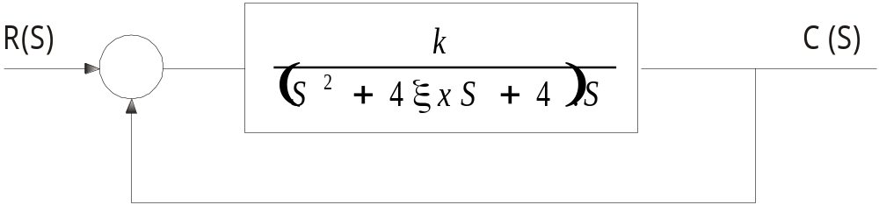

TEORÍA

- Que es un sistema de control lineal. Expresar el concepto matemáticamente.
- Si una planta o proceso es inestable a lazo abierto, esto significa que es inestable a lazo cerrado? Justifique la respuesta.
- Cual es el motivo por el cual en un motor de CC que se controla por armadura, la ic debe permanecer constante.

